Лабораторная работа №3
Дисциплина: Computer Skills for Scientific Writing
Дарижапов Тимур Андреевич
Содержание

Цель работы
Изучить особенности математического набора в системе LaTeX , научиться использовать математический режим (math mode), работать с пакетами amsmath, amssymb, bm и mathtools, а также освоить применение различных шрифтов и греческих символов при оформлении научных и технических текстов.

Выполнение лабораторной работы
Математический режим (Math Mode)
Код:
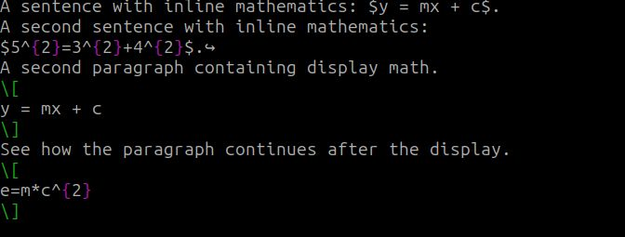
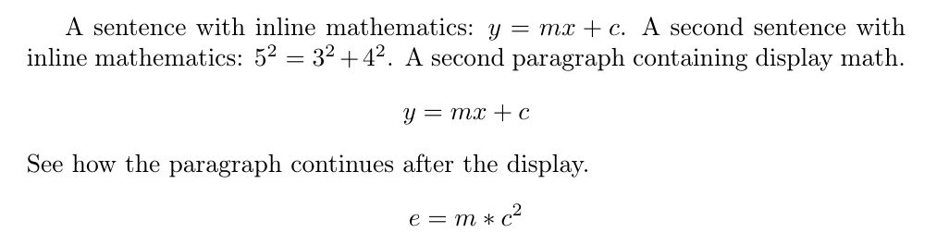
Пояснение: В данном разделе показано использование математического режима:
- Встроенный (inline) режим — используется для коротких формул в тексте и обозначается $...$ или \(...\). Пример: $y=mx+c$, $5^{2}=3^{2}+4^{2}$.
- Выведенный (display) режим — обозначается \[...\] и размещает формулу по центру на отдельной строке:
$$y=mx+c$$
- Используются верхние индексы (^) и нижние индексы (_), а также стандартные функции, например \sin.
- Добавлен пример с греческой буквой \theta.
Назначение: Показать различие между встроенным и отдельным математическим режимом и их влияние на форматирование текста.

Отображаемая математика (Display Mathematics)
Код:
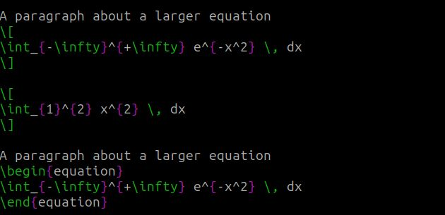
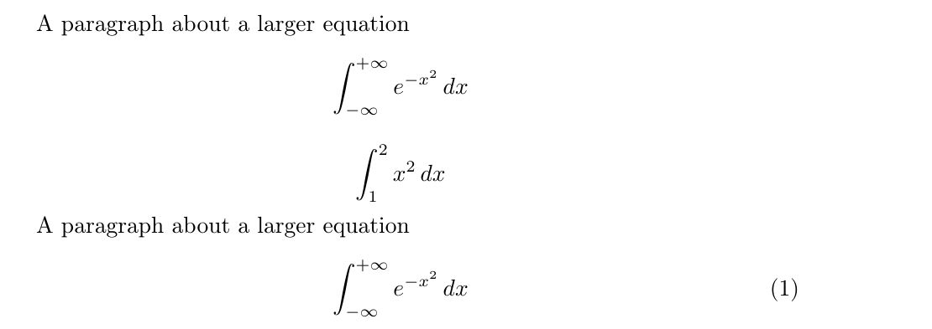
Пояснение: Демонстрируется использование интегралов и нумерованных уравнений:
- Символ интеграла \int имеет пределы интегрирования, задаваемые через _ и ^.
- Команда \diff определена как:
- \newcommand{\diff}{\mathop{}\!d}
- и используется для корректного отображения дифференциала ( d ).
- Окружение equation автоматически добавляет нумерацию формулы.
Назначение: Изучить синтаксис длинных уравнений и способы добавления нумерации и интервалов в математическом режиме.

Пакет amsmath
Код:
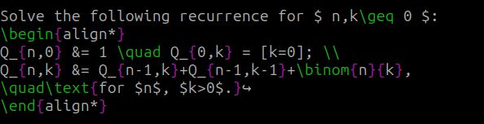
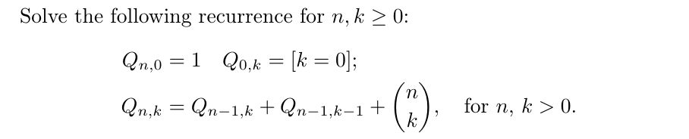
Пояснение: Пакет amsmath предоставляет расширенные возможности для работы с формулами:
- Окружение align* выравнивает уравнения по символу &.
- Команда \quad добавляет горизонтальный пробел.
- \text{} вставляет обычный текст внутрь формулы.
- \binom{n}{k} создаёт биномиальные коэффициенты.
Назначение: Показать применение выравнивания формул и оформление нескольких строк уравнений.

Матрицы AMS (AMS Matrices)
Код:
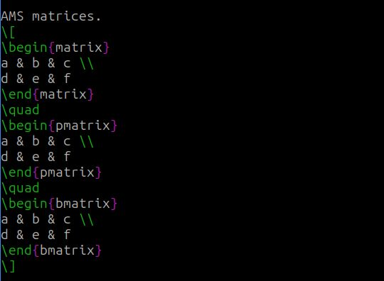
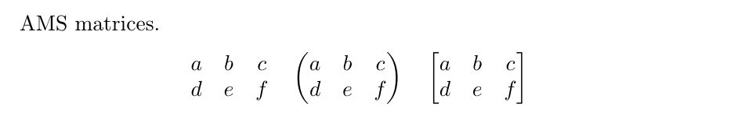
Пояснение: Здесь показано создание различных видов матриц:
- matrix — без скобок,
- pmatrix — в круглых скобках,
- bmatrix — в квадратных скобках.
Назначение: Научиться оформлять матрицы с различными типами ограничивающих скобок.

Шрифты в математическом режиме (Fonts in Math Mode)
Код:
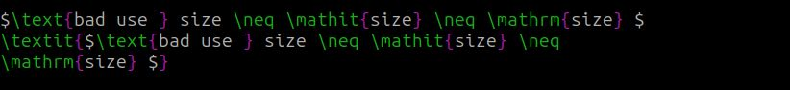
Пояснение: Продемонстрированы различные команды изменения шрифта:
Команда | Назначение
\mathrm{} | Прямое начертание
\mathit{} | Курсив
\mathbf{} | Жирный шрифт
\mathsf{} | Без засечек
\mathtt{} | Моноширинный
\mathbb{} | Двойной штрих (blackboard bold)
Команда \text{} позволяет вставлять обычный текст в математическом режиме с правильными интервалами.
Назначение: Понять назначение и визуальные различия математических шрифтов.

Дополнительные выравнивания amsmath (Further amsmath Alignments)
Код:
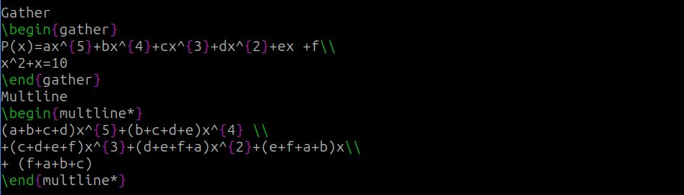
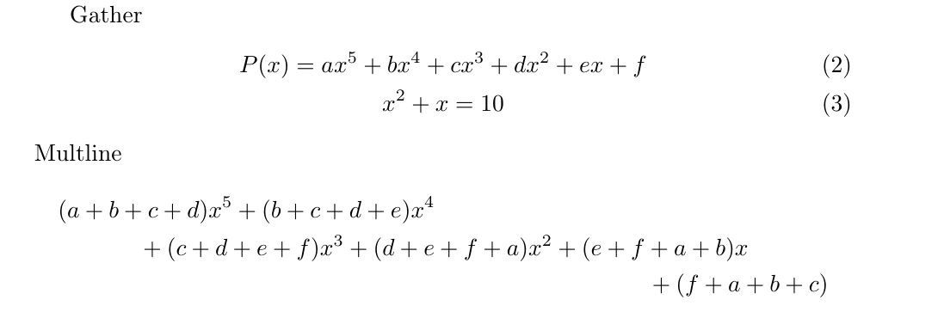
Пояснение:
- gather — выравнивает несколько строк по центру.
- multline — используется для длинных формул, переносимых на несколько строк. Первая строка выравнивается влево, последняя — вправо.
Назначение: Научиться красиво оформлять многострочные и громоздкие уравнения.

Столбцы в математических выравниваниях (Columns in Math Alignments)
Код:
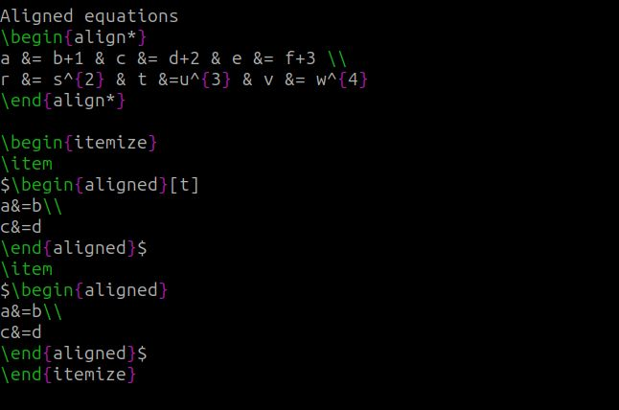
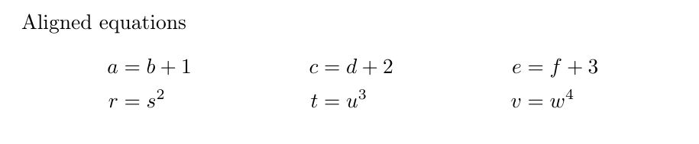
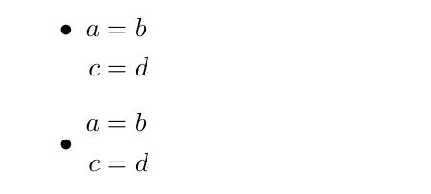
Пояснение:
- align* создаёт таблицу уравнений, выравнивая их по знакам равенства.
- aligned используется внутри других формул для небольших систем уравнений.
- [t] задаёт выравнивание по верхней строке блока.
Назначение: Освоить создание многоколонных структур уравнений и вложенных блоков.

Жирный математический шрифт (Bold Math)
Код:
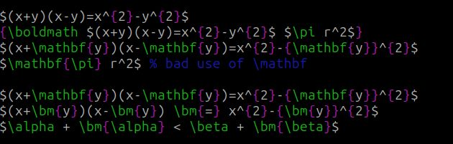
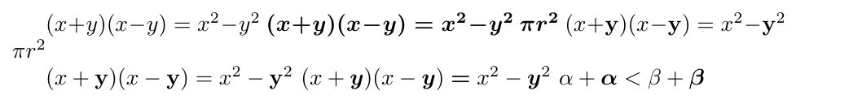
Пояснение:
- \boldmath делает всю формулу жирной.
- \mathbf{} делает жирными только латинские буквы.
- \bm{} (из пакета bm) позволяет выделять жирным любые символы, включая греческие.
Назначение: Продемонстрировать способы выделения важных элементов в формулах.

Пакет mathtools
Код:
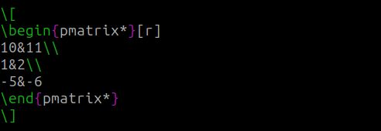

Пояснение: Пакет mathtools расширяет возможности amsmath. Окружение pmatrix* с параметром [r] выравнивает элементы по правому краю.
Назначение: Позволяет более точно управлять форматированием матриц и формул.

Unicode Math
Код:
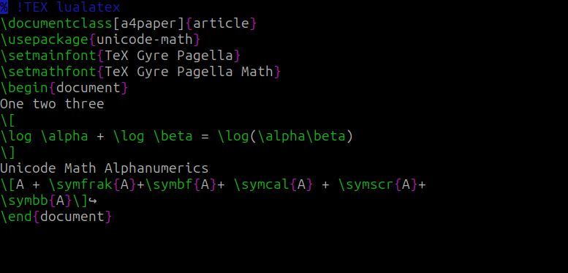
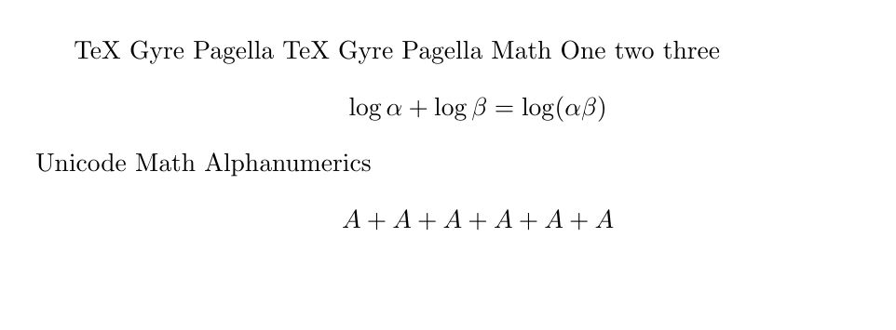
Пояснение: В этом разделе продемонстрировано использование пакета unicode-math с движком LuaLaTeX для работы с OpenType-шрифтами:
- Подключается пакет unicode-math, который позволяет использовать современные математические шрифты.
- Команды \setmainfont и \setmathfont задают основной и математический шрифты документа.
- Используются греческие буквы (\alpha, \beta) и различные математические начертания: \symfrak{A} (готический), \symbf{A} (жирный), \symcal{A} (каллиграфический), \symscr{A} (рукописный), \symbb{A} (двойной штрих).
Назначение: Познакомиться с современным способом отображения математических шрифтов в LaTeX и возможностями использования Unicode-символов.

Выводы
- Были изучены основные принципы математического набора в LaTeX, включая использование различных пакетов, режимов, шрифтов и символов, а также применение Unicode-математики. Полученные знания могут применяться при подготовке научных публикаций, отчётов и учебных материалов, требующих точного и аккуратного математического оформления.

